高齡化與社會保險之關連性
三、人口高齡化趨勢對國民年金保險之影響數
依衛生福利部提供國民年金保險精算報告，國民年金保險給付65歲以上老年人口之老年年金規模不斷擴增，自99年度之59億元，快速攀升為108年度之497億元，遽增438億元，預計成長7倍餘，致領取國民年金保險老年年金人數占老年人口數比重逐年成長，預估108年度占率將達32.73％(詳附表4-5及附圖4-5)，遠高於同年老年人口占率15.4％，顯示我國老年人口集中於國民年金保險，受人口高齡化影響相當顯著。
附表4-5：預估65歲以上老年人口增加數對國民年金保險之影響數
單位：新台幣億元、千人
項目\年度 | 104 | 105 | 106 | 107 | 108
老年年金給付金額 | 277 | 369 | 411 | 456 | 497
老年年金給付人數 | 693 | 895 | 995 | 1,091 | 1,184
老年年金給付人數占老年人口數比重 | 23.55％ | 28.73％ | 30.34％ | 31.67％ | 32.73％
※註：1.資料來源，衛生福利部提供，102年度「國民年金保險費率精算及財務評估」；惟104年度預算數為老年年金給付金額277億元、給付人數69萬3千人，另104年度精算數為老年年金給付金額324億元、給付人數79萬1千人。預估65歲以上人口數係依國家發展委員會之中華民國人口推計 (103年至150年) 報告。
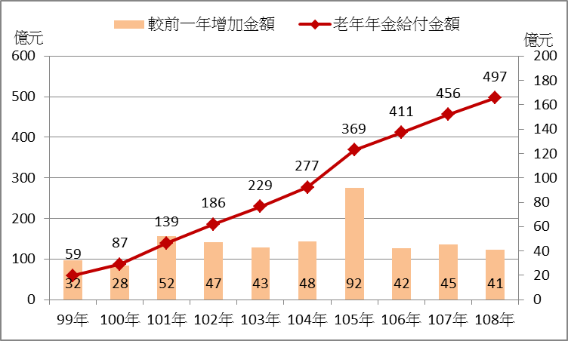
附圖4-5：99年度至108年度推估國民年金保險老年年金給付趨勢圖
※註：1.資料來源，衛生福利部，99年度至103年度為決算數、104年度為預算數，105年度至108年度為精算報告數。

